Bài 1:
- Thời gian họp: 8h-8h15
- Địa điểm họp: Khu làm việc dự án
- Các thành viên tham gia
Team | Thành viên
Dev | Huy
Dev | Kiên
Dev | Đạt
Dev | Tùng

- Bắt đầu cuộc họp
Tên | Hôm qua đã làm gì | Hôm nay làm gì | Cản trở, Khó khăn | Giải pháp
Huy | Giao diện trang đăng nhập | Tích hợp API lưu thôgn tin người dùng vào database | Không có | Không có
Kiên | Giao diện trang dashboard | Chưa làm gì | Lười, không muốn làm dự án | Kick khỏi team
Đạt | Logic trang đăng nhập | Chưa làm gì | Khó khăn khi lấy dữ liệu ô input | Kick khỏi team
Tùng | Tìm ảnh background và icon | Chưa tìm được | Lười, máy tính không bắt được wifi | Kick khỏi team

- Kết thúc cuộc họp, cảm ơn các thành viên đã tham gia, kick 3 thành viên còn lại , tuyển thành viên mới siêng năng hơn, huy quay về làm tiếp, 3 bạn còn lại quay về nhà

Bài 2:

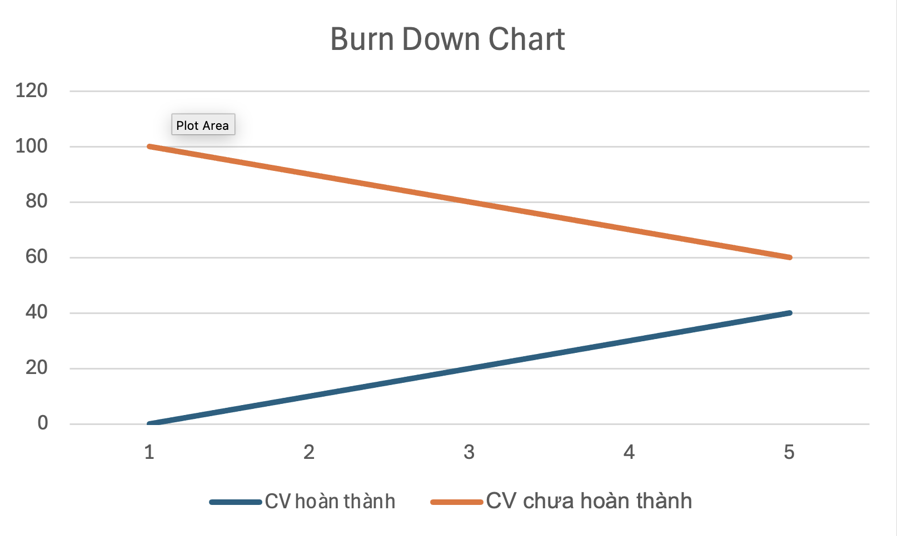

Giải thích Burndown và đánh giá “đi đúng hướng”
Với tổng 100 điểm story trong Sprint 10 ngày làm việc, đường lý tưởng giảm đều 10 điểm/ngày. Dữ liệu 5 ngày đầu cho thấy khối lượng còn lại lần lượt là 100 => 90 => 80 => 70 => 60. So với lý tưởng (90 => 80 => 70 => 60 => 50), nhóm đang cao hơn đường lý tưởng 10 điểm ở ngày 5, tức tiến độ hơi chậm. Như vậy, nhóm chưa hoàn toàn “đi đúng hướng”, nhưng chênh lệch nhỏ và có thể kéo lại nếu xử lý ưu tiên và blocker kịp thời.

Bài 3:
Phần | Nội dung mô phỏng
Ba câu hỏi (ví dụ ngày N) | - Hôm qua: Dev A hoàn thiện UI đăng nhập; QA viết test cho profile; BE tích hợp endpoint auth.<br>- Hôm nay: Dev A xử lý lỗi token; QA chạy regression; BE tối ưu refresh token.<br>- Blocker: FE–BE mismatch ở payload refresh; thiếu tài liệu yêu cầu cho màn “Edit Profile”.
Vấn đề gặp phải | - Kết nối front-end/back-end khó do khác schema payload.<br>- Thiếu tài liệu từ khách hàng cho trường dữ liệu profile.
Cách giải quyết trong họp | - Ghi blocker, chỉ định cặp chịu trách nhiệm: FE (Dev A) + BE (Dev B).<br>- Hẹn “after-party” 11:00 để chốt contract API, tạo task “Spike 2h” kiểm tra payload và cập nhật Swagger.<br>- PO liên hệ khách hàng, đặt SLA 24h; tạm dùng placeholder cho field chưa rõ, de-scope phần không thiết yếu.
Nguyên tắc giữ họp ngắn gọn | - Đúng giờ, đứng họp, tối đa 15 phút.<br>- Chia sẻ theo Sprint Goal, không sa đà giải pháp kỹ thuật; chuyển thảo luận sâu sang after-party.<br>- Cập nhật ngay Kanban/Burndown; giới hạn WIP.<br>- Mỗi người bám 3 câu hỏi, nói ngắn, có số liệu.
Vai trò Scrum Master | - Mở họp: nhắc mục tiêu Sprint, thời lượng.<br>- Điều phối lượt nói, cắt lan man, ghi blocker rõ ràng (mô tả, ai phụ trách, deadline).<br>- Chốt kế hoạch sau họp: lịch after-party, ưu tiên theo Sprint Goal, cập nhật board/chart.<br>- Bảo vệ quy trình: đảm bảo báo cáo theo Definition of Done, không biến Daily thành buổi giải pháp chi tiết.

Bài 4:
Bước 1:
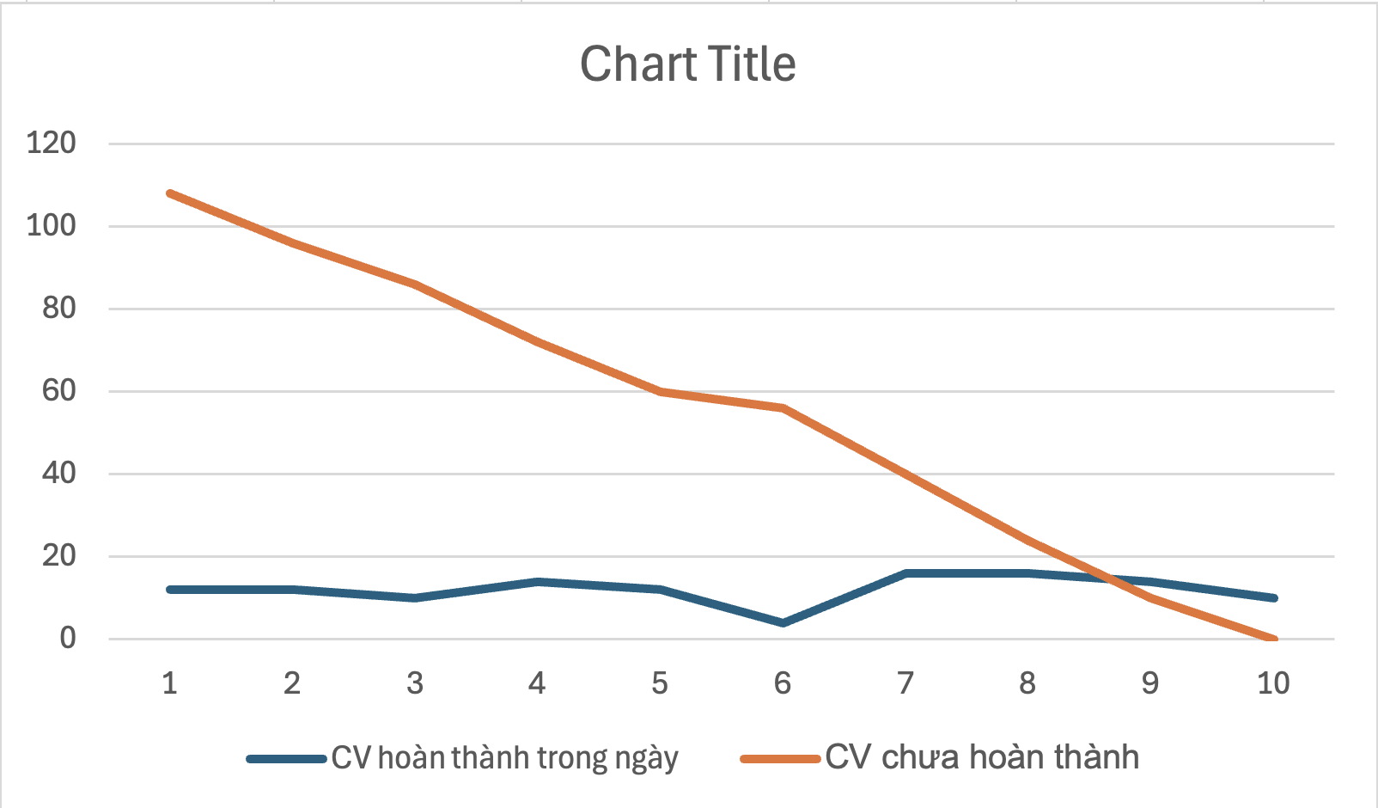
Bước 2: Diễn biến 5 ngày đầu
- Đường thực tế giảm từ 120 =>60; đường lý tưởng đến ngày 5 là 60. Nhóm đi đúng hướng (không chênh lệch).
Bước 3: Ngày 6 gặp vấn đề tài nguyên
- Burndown phản ánh độ dốc giảm mạnh: chỉ hoàn thành 4 điểm, “còn lại” 56 so với lý tưởng 48 ⇒ chậm 8 điểm.
- Điều chỉnh để kéo lại:
  - Giới hạn WIP, “swarm” vào các story liên quan trực tiếp Sprint Goal và có điểm cao.
  - Lập spike ≤2 giờ cho blocker chính (nhân sự/môi trường), chỉ định 2 người phụ trách, chốt giờ xử lý trong ngày.
  - De-scope hạng mục “nice-to-have” cùng PO, giữ phạm vi tối thiểu đạt Sprint Goal.
  - Pair programming + review nhanh để tăng throughput; cập nhật Kanban/Burndown ngay khi đạt Definition of Done.
Bước 4: Vai trò Scrum Master với Burndown
- Theo dõi chênh lệch thực tế vs lý tưởng mỗi ngày; nêu con số chênh trong Daily (ngắn, cụ thể).
- Kích hoạt after-party cho blocker, điều phối nguồn lực (pair/swarm) mà không kéo dài Daily quá 15 phút.
- Bảo vệ Definition of Done để tránh “dồn Done” về cuối; thúc đẩy minh bạch trên Kanban.
- Làm việc với PO để ưu tiên và cắt phạm vi khi cần, đảm bảo đạt Sprint Goal dù có biến động.

Bài 5:
Bước 1:
To Do | In Progress | Done
Thiết kế giao diện Dashboard | Phát triển API Task CRUD | Kiểm tra bảo mật đăng nhập
Tích hợp thanh toán | Viết test UI cho Filter | Tài liệu kiến trúc cơ bản
Thiết kế màn tạo Project | Tối ưu hiệu năng API

Bước 2:
Cột | Tối đa | Lý do
To Do | 8 | Tránh backlog phình to, vẫn đủ để kéo việc khi rảnh
In Progress | 3 | Giảm đa nhiệm, tăng tập trung và tốc độ “Done”
Review/Testing (nếu có) | 2 | Không dồn nghẽn ở khâu kiểm thử và duyệt
Done | Không giới hạn | Thành phẩm; dùng để báo cáo và học tập

Bước 3:
Tình huống quá tải | Điều chỉnh Kanban
In Progress vượt WIP (5–6 thẻ) | Kéo bớt thẻ về To Do/Review; khóa kéo thêm việc mới
Chậm ở khâu Review/Testing | Tách cột riêng “Review/Testing”, đặt WIP=2
Nhiều việc dở dang, ít “Done” | Giới hạn WIP nghiêm, gắn owner rõ ràng

Bước 4:
Nhiệm vụ | Hành động cụ thể
Thiết kế Board | Xác định cột phù hợp (To Do/In Progress/Review/Testing/Done), đặt WIP rõ ràng
Duy trì dòng chảy | Nhắc WIP, cắt lan man trong Daily, chuyển thảo luận sang after‑party
Gỡ blocker | Ghi nhận blocker, chỉ định cặp xử lý, tạo spike ≤2h, chốt thời hạn trong ngày
Minh bạch | Yêu cầu cập nhật trạng thái kịp thời; “Done” phải đạt Definition of Done
Cộng tác | Điều phối pair/swarm, làm việc với PO để de‑scope khi cần nhằm bảo vệ Sprint Goal

Bài 6:
1.

Phần | Nội dung
Mục tiêu | Nhắc lại Sprint Goal, họp đứng, đúng giờ, tối đa 15 phút
Ba câu hỏi | 1) Hôm qua đã làm gì để đạt Sprint Goal? 2) Hôm nay sẽ làm gì? 3) Có khó khăn gì?
Yếu tố hiệu quả | Bám Sprint Goal, cập nhật Kanban, tách thảo luận sâu, giữ báo cáo theo Definition of Done

2.
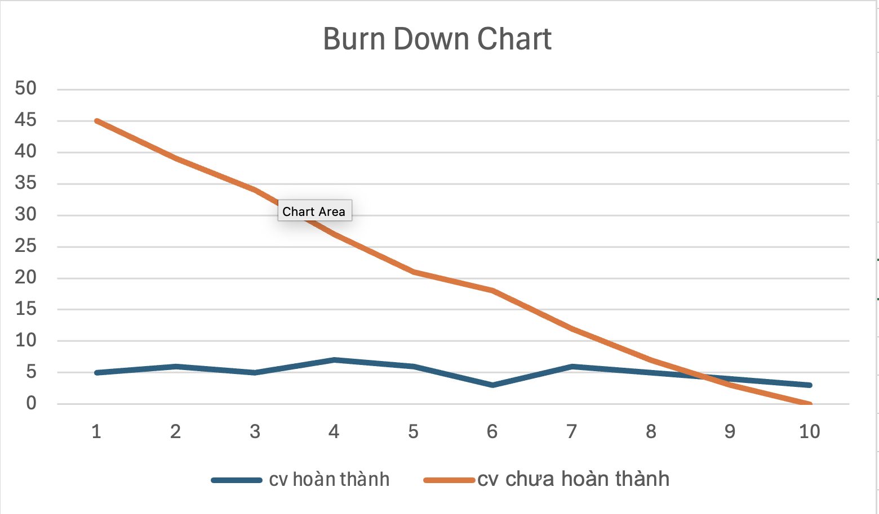
3.
To Do | In Progress | Code Review | Done
US1: Thiết kế UI tạo Task | US3: làm các chức năng CRUD | US6: review chức năng | US2: đăng nhập và xác thực
US4: Kiểm tra bảo mật | US5: Lọc và sắp xếo | US8: kiểm tra giao diện responsive | US7: xem chi tiết
US9: Thông báo đẩy | US10: xuất thông báo
4.
Trách nhiệm | Hành động
Tổ chức Daily | Điều phối lượt nói, cắt lan man, ghi khó khăn
Theo dõi tiến độ | Cập nhật và nêu chênh lệch Burndown hằng ngày; thúc đẩy bám Sprint Goal
Tối ưu dòng chảy | Thiết lập,nhắc WIP, đảm bảo “Done” đạt Definition of Done
Gỡ vấn đề | Kích hoạt spike ngắn, điều phối phụ thuộc

Bài 7:
To Do | In Progress | Done
Thiết kế giao diện form đăng ký (3) | Kết nối API đăng ký (3) | Kiểm thử form đăng ký (3)
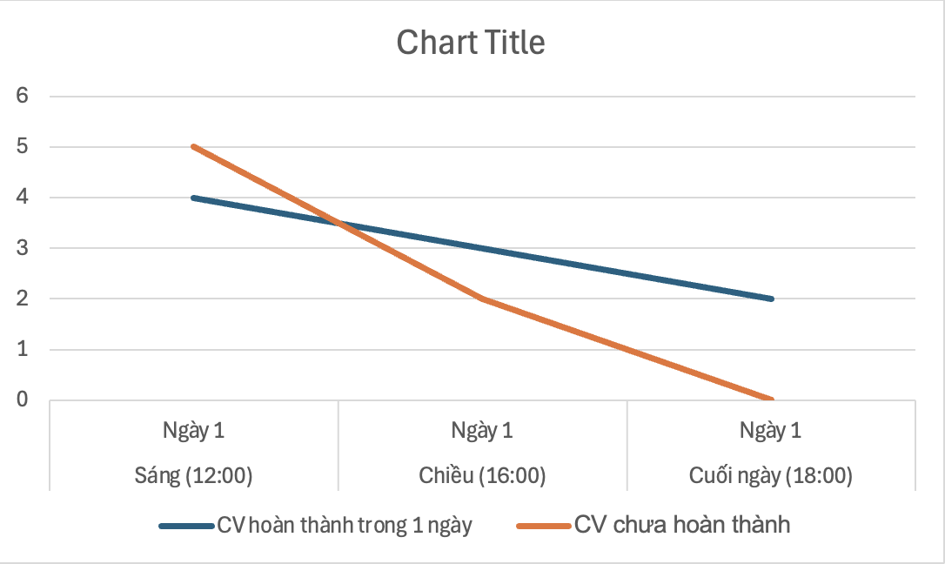
Daily Scrum buổi sáng (3 câu hỏi – mô phỏng nhanh)
- Hôm qua: chuẩn bị yêu cầu, tạo repo, seed dữ liệu test.
- Hôm nay:
  - FE: dựng UI, validate input.
  - BE: triển khai endpoint /register, lưu CSDL, trả thông báo lỗi chuẩn.
  - QA: viết test case, kịch bản happy/edge cases.
- Blocker: cần xác nhận format payload từ BE và thông điệp lỗi chuẩn hóa. Giải pháp: after-party 10:00, chốt contract API và cập nhật Swagger.

Vai trò Scrum Master (đảm bảo tiến độ trong ngày)
- Mở ngày: nhắc Sprint Goal, đặt WIP, sắp thứ tự ưu tiên theo giá trị (UI =>API =>Test).
- Điều phối: cắt lan man trong Daily, ghi blocker cụ thể, hẹn after-party ngắn (≤30’).
- Gỡ nhanh: tạo spike ≤2h cho vấn đề kỹ thuật, chỉ định cặp FE+BE, chốt deadline trong ngày.
- Minh bạch: yêu cầu cập nhật Kanban sau mỗi bước; “Done” phải đạt Definition of Done (UI hoàn chỉnh, API lưu được, test pass).
Phản hồi ngắn cuối ngày (3–5 dòng)
Hôm nay nhóm hoàn tất cả 3 task, luồng đăng ký chạy ổn trên staging, test pass các case chính. Khó khăn nhỏ ở contract API đã được chốt nhanh qua after-party. Scrum Master giữ nhịp họp đúng 15 phút, quản lý WIP chặt và điều phối pair programming để kéo tốc độ “Done”. Kết quả: Burndown về 0 đúng hạn, bàn giao demo ổn định.

Bài 8:

To Do | In Progress | Done
Thiết kế giao diện form đăng ký (3) | Kết nối API đăng ký (3) | Kiểm thử form đăng ký (3)

Daily Scrum buổi sáng (mô phỏng 3 câu hỏi)
- Hôm qua: chuẩn bị yêu cầu, repo, dữ liệu test.
- Hôm nay: FE dựng UI + validate; BE triển khai endpoint /register + lưu DB; QA viết test case.
- Blocker: cần chốt format payload và thông điệp lỗi; after-party 10:00 cập nhật Swagger.
Vai trò Scrum Master trong ngày
- Mở ngày: nhắc Sprint Goal, đặt WIP, sắp ưu tiên UI =>API =>Test.
- Điều phối: giữ Daily 15 phút, ghi blocker cụ thể, hẹn after-party ngắn.
- Gỡ vấn đề: spike ≤2h cho kỹ thuật, chỉ định cặp FE+BE, chốt deadline trong ngày.
- Minh bạch: yêu cầu cập nhật Kanban ngay; “Done” phải đạt Definition of Done.
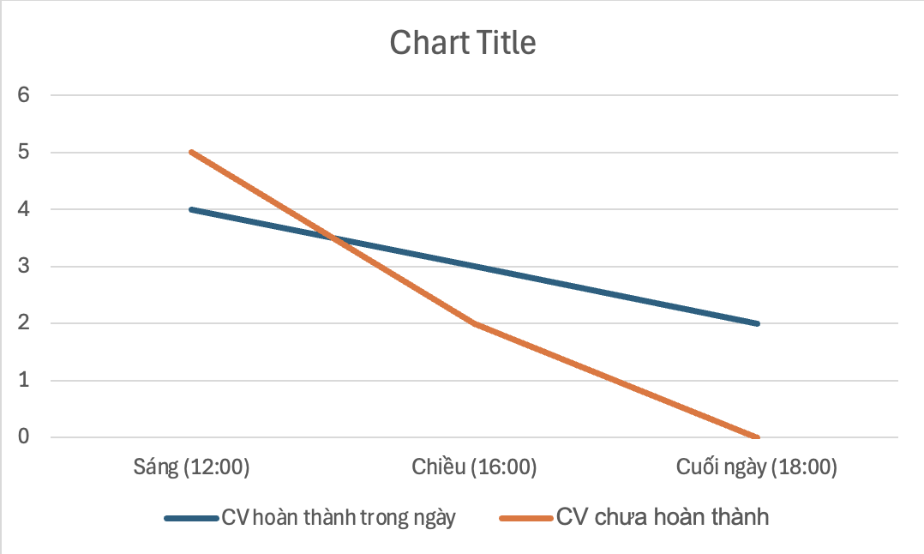

Bài 9:
1. Phân tích vấn đề
- Daily lệch mục tiêu: Thành viên chỉ kể việc “hôm qua/hôm nay” không gắn với Sprint Goal. Nguyên nhân: thiếu nhắc mục tiêu, báo cáo theo cá nhân. Rủi ro: làm sai ưu tiên, tiến độ không tập trung vào đặt lịch + nhắc lịch.
- Không nêu trở ngại: Velocity thấp nhưng 2 người không nói blocker. Nguyên nhân: ngại nêu vấn đề, văn hóa chưa minh bạch, chưa quen DoD. Rủi ro: blocker kéo dài, dồn việc về cuối sprint.
- Daily quá dài (22–25’): Sa đà thảo luận giải pháp trong họp. Nguyên nhân: thiếu điều phối, không tách “after-party”. Rủi ro: mất thời gian, giảm hiệu quả, trễ việc thực thi.
- Kanban tắc nghẽn (WIP cao): In Progress 8, Done 2, To Do 12. Nguyên nhân: không giới hạn WIP, mở nhiều việc dở dang, nút thắt ở Review/Test. Rủi ro: dòng chảy chậm, ít “Done”, burndown đi ngang.
- Burndown đi ngang: 52→51→51→48→47 gần như phẳng. Nguyên nhân: chưa đạt Definition of Done, hoàn thành kỹ thuật nhưng chưa “Done”, hoặc kéo story quá lớn. Rủi ro: không đạt mục tiêu sprint, dồn công việc sát cuối.

2. Scrum Master can thiệp (đúng tinh thần Scrum)

Vấn đề | Hành động cụ thể | Hỗ trợ | Thời điểm
Daily lệch mục tiêu | Mở họp nhắc Sprint Goal; yêu cầu trả lời theo 3 câu hỏi gắn mục tiêu | Dev, QA | Ngay trong Daily
Không nêu blocker | Thiết lập “blocker log”; hỏi trực tiếp, an toàn tâm lý; định nghĩa rõ DoD | Dev, QA | Daily + after-party 30’
Daily quá dài | Timebox 15’; cắt thảo luận sâu, chuyển after-party; đặt agenda ngắn | Tất cả | Ngay hôm nay
WIP cao, tắc Kanban | Đặt WIP limit (In Progress=3); khuyến khích “swarm/pair”; tách cột Review/Testing | Dev, QA | Sau Daily, áp dụng ngay
Burndown đi ngang | Chia nhỏ story lớn; ưu tiên story ảnh hưởng Sprint Goal; nhấn mạnh “Done=DoD” | PO, Dev, QA | Ngay ngày 6, rà lại kế hoạch

3. Mô phỏng Daily Scrum chuẩn (ngày 6 – 10 dòng)
- Scrum Master: “Mục tiêu Sprint: đặt lịch + nhắc lịch. Họp 15 phút, bám 3 câu hỏi.”
- Dev A: “Hôm qua: UI chọn bác sĩ/khung giờ. Hôm nay: validate lịch trùng. Blocker: payload nhắc lịch chưa chốt.”
- Dev B: “Hôm qua: API tạo lịch (POST /appointments). Hôm nay: thêm lịch nhắc SMS. Blocker: queue dịch vụ SMS bị lỗi 403.”
- Dev C: “Hôm qua: tích hợp lịch với calendar. Hôm nay: xử lý time zone. Không blocker.”
- QA: “Hôm qua: test case đặt lịch cơ bản. Hôm nay: edge cases trùng lịch/timezone. Blocker: thiếu thông điệp lỗi chuẩn.”
- Scrum Master: “Ghi nhận 2 blocker: payload nhắc lịch, queue SMS 403. Không giải quyết trong Daily.”
- Scrum Master: “After-party 10:30: Dev A + PO chốt payload, Dev B + Ops xử lý 403. QA cập nhật thông điệp lỗi vào DoD.”
- Scrum Master: “Giữ WIP=3; ưu tiên xong nhắc lịch trước buổi chiều. Cập nhật Kanban ngay sau khi chuyển cột.”
- Scrum Master: “Burndown đang cao hơn lý tưởng, tập trung story liên quan Sprint Goal.”
- Scrum Master: “Kết thúc, cảm ơn mọi người.”

4. Burndown Chart lý tưởng (mô tả bằng chữ)

Giả sử tổng của Sprint là 60 điểm (phù hợp với việc còn lại 52 ở ngày 1), đường lý tưởng giảm đều 6 điểm/ngày để về 0 vào ngày 10:
- Ngày 1: 54 points
- Ngày 2: 48 points
- Ngày 3: 42 points
- Ngày 4: 36 points
- Ngày 5: 30 points
- Ngày 6: 24 points
- Ngày 7: 18 points
- Ngày 8: 12 points
- Ngày 9: 6 points
- Ngày 10: 0 points

Đường lý tưởng này buộc đội duy trì dòng chảy ổn định: giới hạn WIP, “swarm” vào việc gắn Sprint Goal, và đạt Definition of Done từng ngày. Nhờ đó burndown không đi ngang, giảm đều và giúp sprint đạt mục tiêu đặt lịch + nhắc lịch đúng hạn.

Bài 10:

Kế hoạch cứu Sprint 7 ngày: chẩn đoán 5 nguyên nhân, can thiệp trong 24h, Daily mẫu ngày 4, Kanban + Burndown lý tưởng.

1) Phân tích chuyên sâu nguyên nhân
- Daily lệch mục tiêu: Thành viên kể “hôm qua/hôm nay” không gắn Sprint Goal. Nguyên nhân: thiếu nhắc mục tiêu, báo cáo theo cá nhân. Hậu quả: làm sai ưu tiên, tiến độ không dồn vào tạo lớp/mời học viên/điểm danh.
- Không nêu trở ngại dù velocity thấp: Văn hóa chưa minh bạch, chưa có cơ chế hỏi đúng impediments, DoD mơ hồ. Hậu quả: blocker kéo dài, dồn việc về cuối Sprint.
- Daily quá dài (20’): Sa đà giải pháp trong họp, thiếu timebox/after-party. Hậu quả: mất thời gian thực thi, mệt mỏi, kém tập trung.
- Kanban mất cân bằng (In Progress=6, Done=0): Không giới hạn WIP, quá nhiều việc dở dang >2 ngày, nút thắt Review/Test. Hậu quả: dòng chảy chậm, không có “Done”, Burndown đi ngang.
- Story/Task quá lớn hoặc thiếu chia nhỏ: T2/T4 (8 SP) có khả năng bị kẹt lâu. Hậu quả: không “đốt” SP, rủi ro không đạt Sprint Goal.
- (Bổ sung) Thiếu cột kiểm soát chất lượng: Không có “Code Review/Testing” riêng, công việc kẹt ở cuối. Hậu quả: dồn chất lượng, không đạt Definition of Done.

2) Kế hoạch can thiệp trong 24 giờ (ngày thứ 4)
- Trong Daily (15 phút, đứng họp):
  - Mở họp nhắc Sprint Goal; mỗi người trả lời đúng 3 câu hỏi, gắn Sprint Goal.
  - Hỏi thẳng impediments (“có trở ngại gì cản Sprint Goal?”), ghi vào “blocker log” với người phụ trách + deadline.
  - Cắt thảo luận kỹ thuật, hẹn after-party ngay sau Daily.
- Sau Daily (after-party 30–45 phút):
  - Đặt WIP limit In Progress = 3; tạm khóa kéo việc mới khi WIP chạm trần.
  - “Swarm” vào T2 (API tạo lớp, 8 SP) và T4 (điểm danh, 8 SP) vì ảnh hưởng trực tiếp Sprint Goal.
  - Chia nhỏ T2/T4: tách endpoints/bước nghiệp vụ (create class, enroll, mark attendance) thành sub-task 1–3 SP; thêm cột “Code Review/Testing” (WIP=2).
  - Rà DoD: Done = UI/TX xong + API qua test + review merge; cập nhật Kanban đúng trạng thái.
  - Phối hợp PO: ưu tiên các đường dẫn nghiệp vụ tối thiểu để đạt Sprint Goal; hoãn UI T5 nếu cần.
  - Phối hợp QA: shift-left test, tạo test case cho T2/T4 ngay khi có API stub; giảm kẹt ở cuối.
  - Gỡ blocker cụ thể (môi trường, dữ liệu, approval) bằng spike ≤2 giờ, chỉ định Dev + QA phụ trách.

3) Daily Scrum mẫu (ngày thứ 4 – 10 dòng)
- Scrum Master: “Sprint Goal: tạo lớp, mời học viên, điểm danh. Họp 15 phút, bám 3 câu hỏi.”
- Dev A: “Hôm qua: UI form tạo lớp (50%). Hôm nay: hoàn thiện validate + submit. Blocker: thiếu danh sách giáo viên mẫu để test.”
- Dev B: “Hôm qua: API POST /classes (stub). Hôm nay: lưu DB + trả mã lớp. Blocker: migration DB lỗi quyền.”
- Dev C: “Hôm qua: API thêm học viên vào lớp (GET/POST). Hôm nay: xử lý bulk import CSV. Không blocker.”
- QA: “Hôm qua: test case cho tạo lớp/điểm danh. Hôm nay: viết automated smoke cho T2, T4. Blocker: chưa có môi trường staging ổn định.”
- Scrum Master: “Ghi nhận 3 blocker: dữ liệu giáo viên, DB migration, staging. Không giải quyết trong Daily.”
- Scrum Master: “After-party 10:30: Dev B + Ops xử lý DB; Dev A + PO cung cấp dữ liệu mẫu; QA + Ops kiểm tra staging.”
- Scrum Master: “Giữ WIP=3, ưu tiên T2/T4. Cập nhật Kanban sau mỗi chuyển cột.”
- Scrum Master: “Burndown đang phẳng, tập trung ‘Done’ theo DoD.”
- Scrum Master: “Kết thúc.”

4) Thiết kế lại Kanban + Burndown hợp lý
- A. Kanban với WIP limit
  - Cột: To Do =>In Progress =>Code Review/Testing =>Done.
  - WIP In Progress = 3, WIP Review/Testing = 2.
  - Kéo về lại To Do: mọi task In Progress >2 ngày không tiến triển (ví dụ phần UI T1 nếu không chạm Sprint Goal), hoặc task mở khi WIP đã đầy.
  - Nguyên tắc:
    - Ưu tiên theo Sprint Goal: T2, T4 trước; T3 kế tiếp; T1/T5 có thể giảm phạm vi.
    - Không mở việc mới khi WIP chạm trần; “swarm” vào việc gần Done.
    - “Done = DoD”: merge + test pass; không tính “gần xong”.
    - Cập nhật trạng thái ngay khi chuyển cột; ghi rõ owner và ETA.
- B. Burndown lý tưởng (32 SP, 7 ngày)
  - Giảm đều ~4–5 SP/ngày để về 0:
    - Ngày 1: 28
    - Ngày 2: 24
    - Ngày 3: 20
    - Ngày 4: 16
    - Ngày 5: 12
    - Ngày 6: 6
    - Ngày 7: 0
  - Lý do: buộc đội giữ nhịp “Done” hằng ngày, hạn chế tồn WIP, sớm phát hiện lệch; tập trung vào các tác vụ cốt lõi (T2/T4/T3) giúp đạt Sprint Goal đúng hạn.

